О Сталинграде и не только

Приоритетом воспитательной деятельности педагогического коллектива МБОУ СОШ №11 г. Павлово является духовно-нравственное и гражданско-патриотическое формирование и развитие личности каждого ребенка. Одним из направлений целевой программы воспитания «Патриот России» является организация в школе учебно-исследовательской деятельности обучающихся, результаты которой, могут быть представлены на научно-практических конференциях школьников всех уровней. Традиционно свои учебно-исследовательские работы мы представляем и побеждаем на ежегодной районной НПК школьников «Одиссея разума», областных конференциях «Юный исследователь» и областной научной конференции в НГЛУ им. Н.А.Добролюбова. В 2012 году ученический коллектив 9 Б класса участвовали во Всероссийском исследовательском конкурсе-викторине «Памятные даты Отечества» и были награждены дипломом III степени (руководители исследования – зав.библиотекой Игонина Н.Д., учитель истории Чирьева Л.В.). Ученицы Долгова Юлия и Зевакина Ирина заняли 3 место в районном конкурсе творческих работ, посвященных 70—летию Сталинградской битвы в номинации «Герои Сталинградской битвы» (руководитель - Чирьева Л.В.).

Районная НПК школьников «Одиссея разума 2013» посвящена 70-летию Сталинградской битвы. Ученик 11 класса школы №11 г. Павлово Янчерук Алексей стал победителем в секции «Лингвистика», представив работу «Тема «Сталинград» в топонимии Парижа» (научный руководитель – учитель французского языка Баринова С.Э.). Эта победа – результат кропотливой исследовательской деятельности ученического и педагогического единства.
Париж… «как много в этом звуке для сердца русского слилось»! Поэт писал, конечно, про Москву, но как выяснилось и про французскую столицу тоже. Мы живем на берегу реки, в центре России, в маленьком провинциальном городке Павлово на Оке, в сумасшедшей дали от блеска и суеты столицы мира – Парижа. Но на карте французской столицы можно заметить множество топонимических объектов – названий бульваров, улиц, площадей и т.д., так или иначе связанных с русской культурой и российско-французскими историческими и политическими отношениями, своеобразно тешащими самолюбие россиян: более пятидесяти названий на карте Парижа буквально звучат по-русски! Городская «русская» топонимия Парижа связана с историческими событиями и известными личностями. Многие места в Париже неразрывно связаны с историей России и именами русских людей. Известно, что уже в 1051 году Анна Ярославна - дочь Ярослава Мудрого - была выдана замуж за короля Франции – Генриха Первого. Она была высокообразованной особой и правила Францией, пока не подрос сын-король. Великий Петр 1 после приезда во Францию в 1717 году принял решение об открытии здесь Российского посольства и с тех пор не прекращается история взаимоотношений двух таких, казалось бы, разных стран. Франция всегда привлекала историей, искусством, архитектурой и мягким климатом, а Россия завораживала просторами и мистичностью. Улица Петра Великого, мост Александра III, фонтан Стравинского, сад Рахманинова, сквер Толстого, площадь Дягилева, улица Василия Кандинского, Севастопольский бульвар, микрорайон Малахов и многое другое в городской топонимии Парижа связано с Россией. Но даже при беглом рассмотрении карты Парижа, бросаются в глаза многочисленные топонимические названия, связанные со Сталинградской темой. Слово «Сталинград» отмечается на карте, как центра, так и окраин французской столицы.
Почему именно Сталинград стал так привлекателен для французов, неужели причина лишь в том, что слово это так благозвучно для французского языка? Мы решили ответить на этот вопрос, исследуя «Сталинградскую» тему достопримечательностей Парижа, тем более что в год 70-летия Сталинградской битвы выбранная тема для исследования является наиболее уместной и актуальной. В основу исследования был положен поиск очевидной связи «русских» городских названий Парижа по теме «Сталинград» с историческими событиями Сталинградской битвы 1942-1943 г. в ходе Великой Отечественной войны и фактами российско-французских отношений. Цель исследования: определить количество топонимических достопримечательностей Парижа, связанных со «Сталинградской» темой. Можно сразу предположить, что источником «Сталинградских» топонимов Парижа может быть либо российский город Сталинград (до 1925 года - Царицын, с 1925 по 1961 год— Сталинград, с 1961 года – Волгоград), либо исторические события, имеющие большое историко-политическое значение и связанные с названным географическим объектом на юго-востоке европейской части России.
Наиболее серьёзным потрясением в истории города на Волге стала Великая Отечественная война. 17 июля 1942 г. началась одна из величайших битв в истории Второй мировой войны — Сталинградская битва, которая продолжалась 200 дней и ночей. Вся прогрессивная Европа следила за ходом событий под Сталинградом. Масштабы потерь с обеих сторон во время Сталинградской битвы и беспримерное мужество защитников Сталинграда потрясли европейские народы. Итоги битвы стали значимы и незабываемы для всех стран западной Европы, поскольку именно здесь произошел перелом в ходе Второй мировой войны.
Для России и Франции, как союзников, которые понесли большие потери в ходе сражений Второй мировой войны, победа в Сталинградской битве положила начало массовому изгнанию захватчиков из России, за которым последовали освобождение оккупированных территорий Европы в целом и окончательная победа над Третьим рейхом в 1945 году.
Сразу возникает вопрос: как в топонимике городов мира увековечена память о нашей победе под Сталинградом? По найденным в ходе исследования сведениям это:
ФРАНЦИЯ: Париж - площадь Сталинградской битвы, метро «Сталинград», бульвар Сталинград и др. (далее мы рассмотрим и другие объекты более подробно); Лион - бульвар Сталинградской битвы, улица Сталинград (обиходное название Брокант, т.е. Мелочной рынок); Нант - бульвар Сталинград; Ницца - бульвар Сталинград; Тулон - набережная Сталинград; Лимож- площадь Сталинград; Альби - площадь Сталинград.
ИТАЛИЯ: Болонья - улица Сталинград.
КИПР: Ларнака - улица Сталинград.
УКРАИНА И КРЫМ: Киев - проспект Героев Сталинграда; Винница- площадь Героев Сталинграда; Днепропетровск - улица Героев Сталинграда; Николаев - проспект Героев Сталинграда. Одесса - улица Героев Сталинграда, Полтава- улица Героев Сталинграда, Харьков - проспект Героев Сталинграда, Хмельницкий- площадь Героев Сталинграда, Черновцы - бульвар Героев Сталинграда, Припять -(покинутый город; Киевская обл.) - улица Героев Сталинграда, Севастополь - проспект Героев Сталинграда, Симферополь - улица Героев Сталинграда, Керчь - шоссе Героев Сталинграда.
А что в России? Всего лишь: Барнаул - бульвар Защитников Сталинграда (с 2000 г.), Волгоград - улица Героев Сталинграда, Йошкар-Ола - улица Героев Сталинградской битвы, Новосибирск - улица Сталинградской битвы, Волжский (Волгоградская обл.) - улица Сталинградская, Королёв (Московская обл.) - улица Сталинградской битвы (с 2008 года).
Ни в Москве, ни в Санкт-Петербурге память о победе под Сталинградом не увековечена ни в одном названии! И вот что интересно, относительно символизма по Сталинграду - так это то, что в России как-то не привился топоним «Сталинградский». Сталинградская улица, Сталинградский проспект, район, станция метро Сталинград и т.п., как это присутствует, например, в Париже - не является привычным топонимическим объектом российских городов. Более того, мы узнали в ходе исследования, что бывший руководитель СССР Н.С.Хрущёв во время первой десталинизации (1956-1964 гг.) боролся со Сталинскими улицами и районами, заводами им. Сталина: их было много, и эти названия беспощадно стирались с местности и с карт. «Сталинградских» названий остались почему-то считанные единицы. Меж тем в Западной Европе топоним «сталинградский» - популярен, а в послевоенном СССР - по сути не привился.
Совершим виртуальную прогулку по «сталинградским» местам Парижа. Вторая мировая война оставила на карте французской столицы площадь Сталинградской битвы и площадь Эскадрильи «Нормандия – Неман». «Наследила» в Париже даже «холодная война»: в 1986 году близ Эйфелевой башни появилась маленькая площадь, скорее аллея Отказников – в знак солидарности с советскими гражданами, не получающими разрешение на выезд за границу. Во Франции в мае 1941г. сложилась массовая организация «Национальный фронт» и освободительное антифашистское патриотическое движение народных масс «Сопротивление», действующее в Европе по 1945 год. Возглавлял его генерал Шарль де Голль. В нём активно принимали участие те, кто невольно оказался в те годы вдали от Родины и хотел внести свою лепту в общую Победу. Первые партизанские отряды из бежавших советских военнопленных появились на севере Франции в 1942г. Они назывались «М.Горький», «Чапаев», «Русь». Русские солдаты достойно и героически представляли Россию в чужой далекой стране. Некоторые из них стали Героями Франции, многие безвестно погибли в бою. Под Триумфальной аркой на площади Шарля де Голля горит вечный огонь славы в честь героев, павших за свободу Франции.
В анналах истории есть малоизвестные, но очень показательные факты замысловатого переплетения судеб людей из разных стран в ходе многовековых российско-французских связей. Очевидно, тема «Сталинград» в топонимии Парижа – это дань уважения и своеобразное возвращение долга российскому народу, чьи сыны сложили голову на французской земле.
Кроме того, слово Stalingrad действительно очень благозвучно для французского языка.
Откуда начинать прогулку по «сталинградским» местам французской столицы? Конечно, с площади Сталинградской битвы на границе 10 и 19 округов Парижа. Именно Сталинградская битва является по нашему мнению первопричиной появления «сталинградского места» в топонимии главного города Франции. По подземному переходу спускаемся в метро на станцию «Stalingrad» (Сталинград) - синяя линия Парижского метрополитена на границе 10-го и 19-го округов Парижа на пересечении линий 2, 5 и 7. Станция расположена на площади Сталинградской битвы. На метро доезжаем до станции «Ош», по авеню Жан Лолив приходим в парк «Сталинград», отдыхаем там немного на скамейке под высокими тополями, затем мимо улицы «8 мая 1945 года» в сторону улицы «Франклин» достигаем заветной «Rue de Stalingrad» (улица Сталинградская). Спускаемся вниз, на юг города, в пригород «Malakoff» (Малахов). Здесь обнаруживаем широкий и длинный Сталинградский бульвар «Boulevard de Stalingrad». На северо-западе Парижа в микрорайоне «La Defense» (Ля Дэфанс) Сталинградская площадь, как звезда, является центром пересечения многочисленных улиц.
Итак, наиболее распространённый «русский» топонимический объект Парижа связан с понятием «Сталинград». В результате исследовательского поиска было найдено 6 топонимических объектов «Сталинградской» темы на карте Парижа: бульвар – 1, улица - 1, площадь – 2, парк – 1, станция метро – 1. Наибольшее количество «русских» названий в «Сталинградской теме» топонимии Парижа связано с историко-политическим значением Сталинградской битвы. Чаще всего в «Сталинградской теме» топонимии Парижа смысл словосочетания «Сталинградская битва» заменен названием города «Сталинград». Французская орфография и фонетическое звучание русского слова «Сталинград» в топонимии Парижа обусловлены нормами современного французского языка и практически не отличается от звучания слова на русском языке. Семантических (т.е. смысловых) изменений исходного слова «Сталинград» в «Сталинградской теме» топонимии Парижа не найдено.
Российско-французские отношения исторически складывались непросто и неизбежно влияли на топонимику обеих стран. История России писалась не только на шестой части суши, но и – словно ей было тесно в этих географических рамках – в кварталах Парижа. В основном русские наименования достопримечательностей столицы Франции связаны с историческими событиями - войны, битвы, национальные патриотические движения. Мы гордимся своей Родиной, пытаемся изучать и понимать историю России. Мы благодарны Франции, хранящей память о героях Сталинградской битвы хотя бы в названиях городских достопримечательностей. Нам не понятно «топонимическое» забвение «Сталинградской» темы в России в угоду чьих-то политических амбиций. И нам очень хочется, чтобы на карте нашего родного города однажды появилась улица, в названии которой будет присутствовать слово «Сталинград».
Светлана Баринова,
зам.директора по воспитательной работе МБОУ СОШ №11 г.Павлово

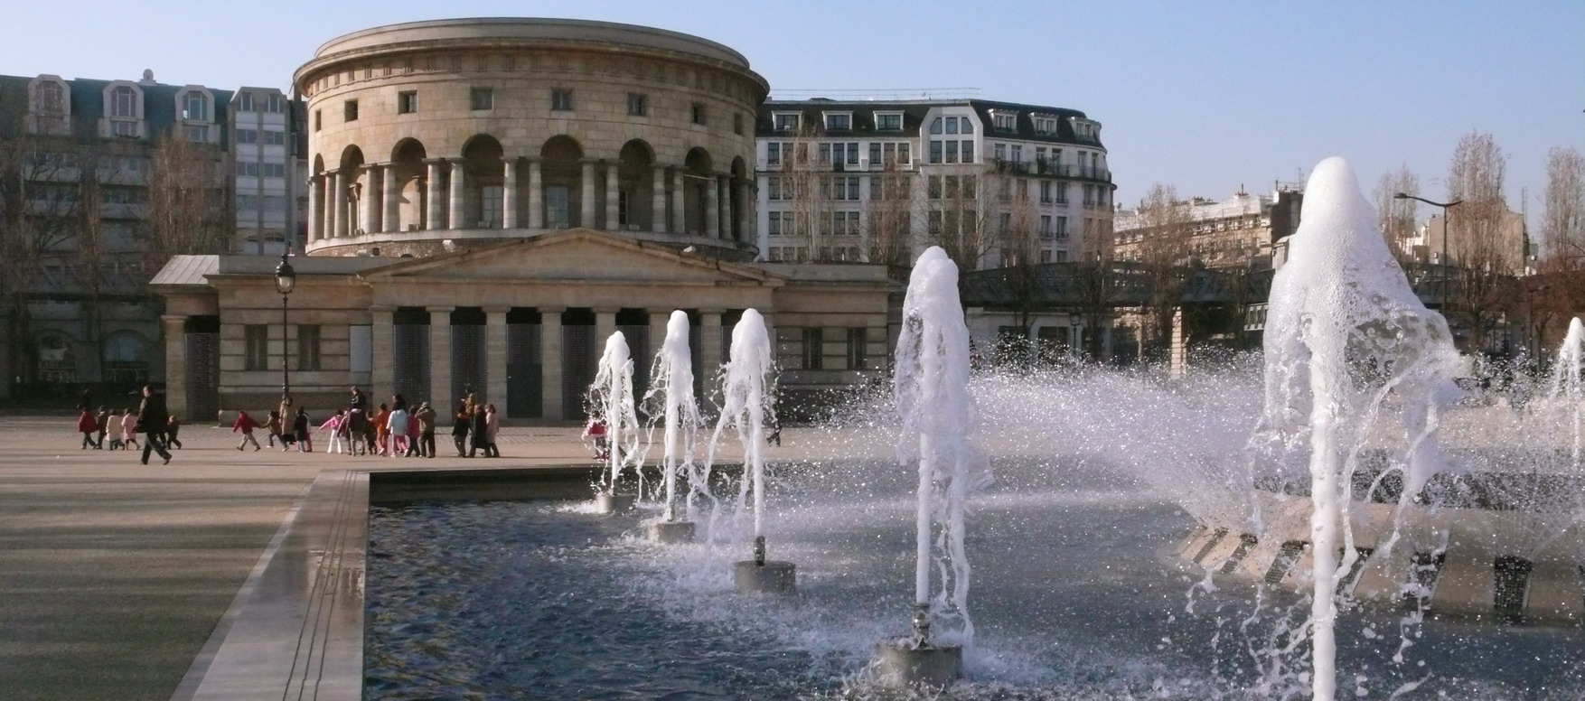
Площадь Сталинградской битвы в Париже.
